**BÁO CÁO NHÓM**

**XÂY DỰNG MẠNG PRIVATE BLOCKCHAIN LƯU TRỮ KHÓA CÔNG KHAI**

1. **Mô hình mạng**

1





3

2



1. **Vận dụng**



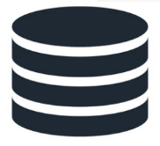

1. **Triển khai**

* Bước 1: Tải framwork flask python (dùng để lập trình web)

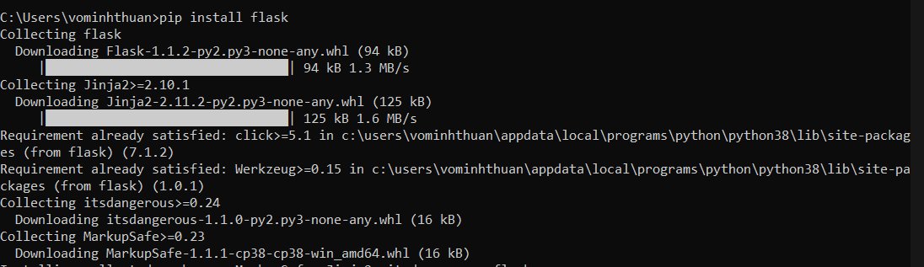

* **Cài đặt Máy 1 (port 8000):**
* Bước 1: Đặt biến môi trường
* Window: dùng set
* Linux: dùng export

# set FLASK_APP=node_server.py



* Bước 2: Khởi động blockchain với máy có port 8000

# flask run --port 8000

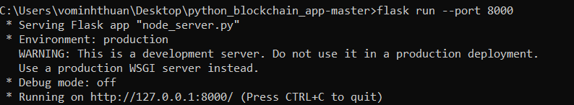

* **Cài đặt Máy 2 (port 8001):**
* Bước 1: Đặt biến môi trường
* Window: dùng set
* Linux: dùng export

# set FLASK_APP=node_server.py



* Bước 2: Khởi động blockchain với máy có port 8001

# flask run --port 8001

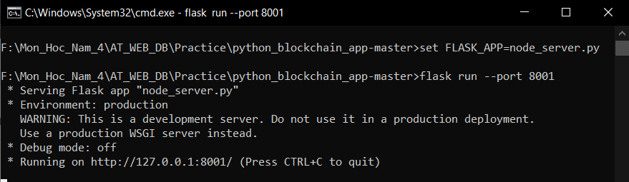

* Bước 3: Join máy vào mạng private Blockchain
* Gửi request đến mạng private Blockchain bằng file python với nội dung như sau:

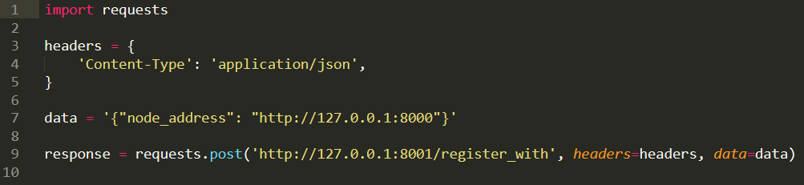

* Thực thi file

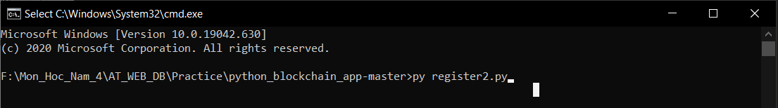

# py register2.py

- Kiểm tra

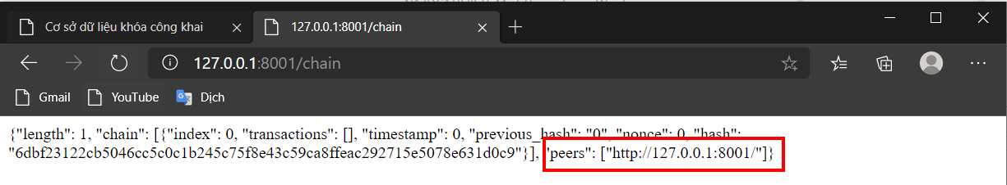

* **Cài đặt Máy 3 (port 8002):**
* Bước 1: Đặt biến môi trường
* Window: dùng set
* Linux: dùng export



* Bước 2: Khởi động blockchain với máy có port 8002

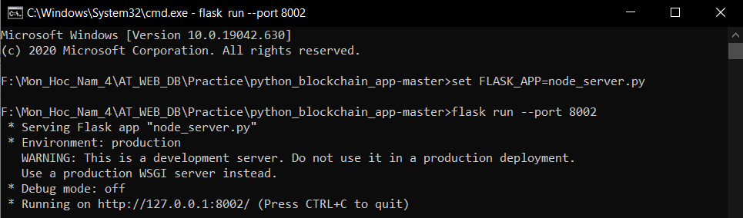

* Bước 3: Join máy vào mạng private Blockchain
* Gửi request đến mạng private Blockchain bằng file python với nội dung như sau:

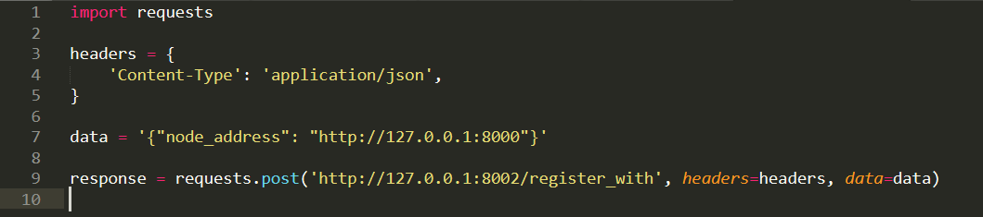

* Thực thi file

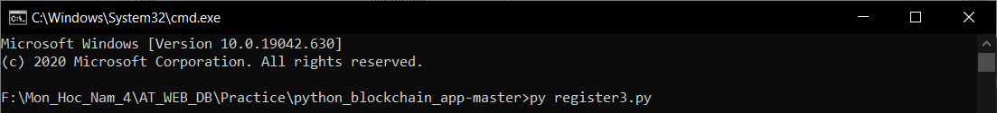

# py register3.py

* Kiểm tra

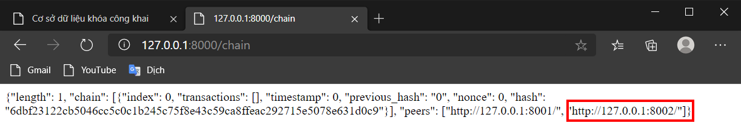

* Khởi động giao diện web tương tác
* Bước 1: Khởi động web để tương tác

# python run_app.py

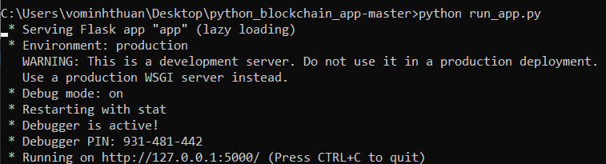

* Bước 2: Truy cập vào đường dẫn <http://127.0.0.1:5000>
* Sau khi truy cập ta được giao diện như sau

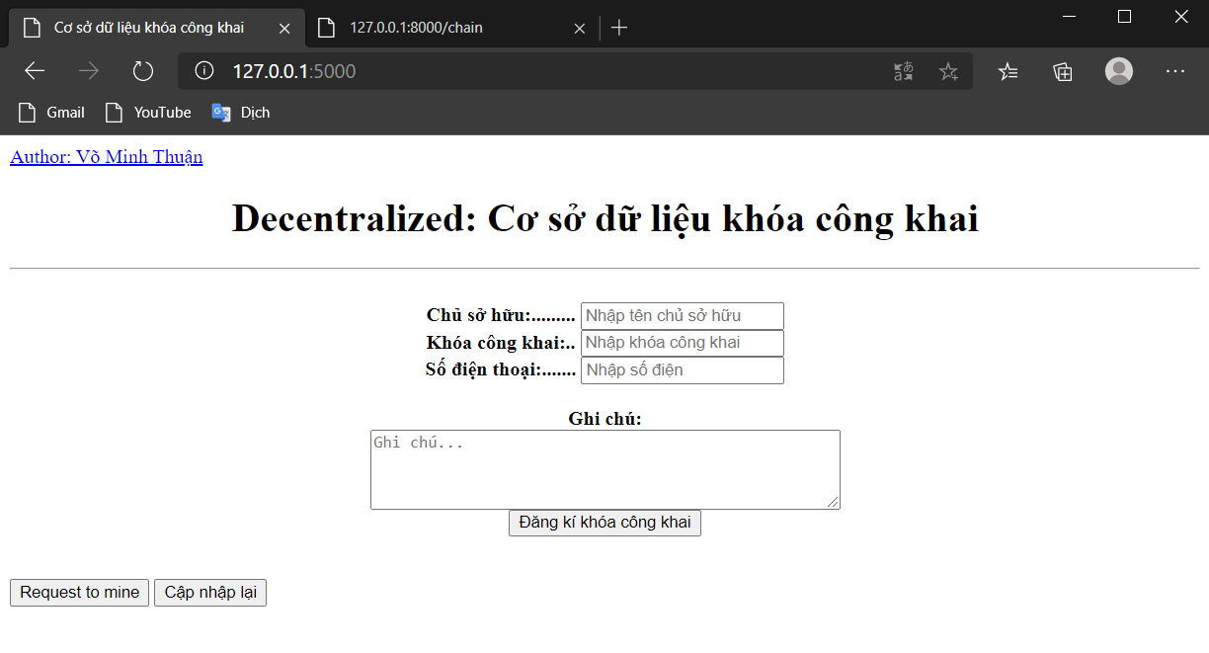

1. Tương tác kiểm thử

Nhập nội dung

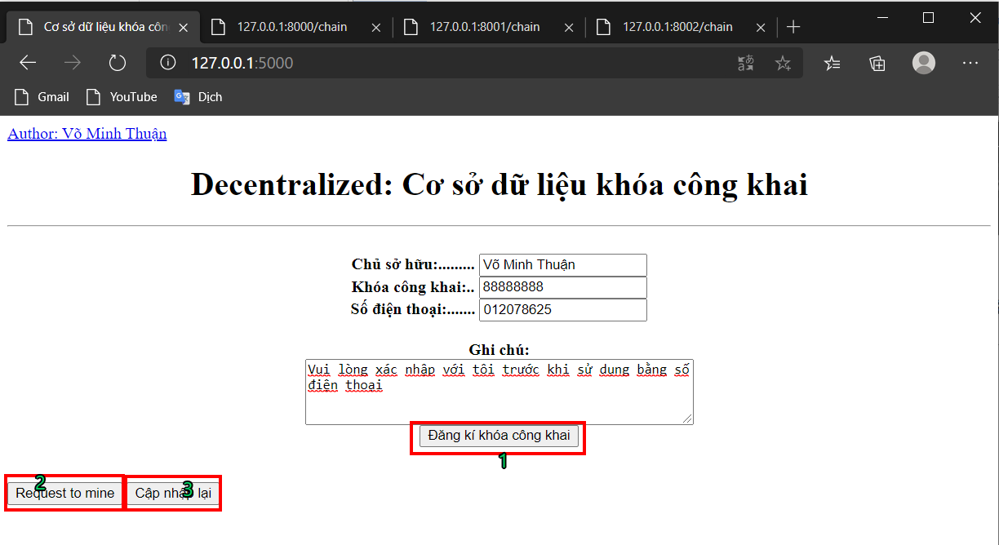

Kết quả

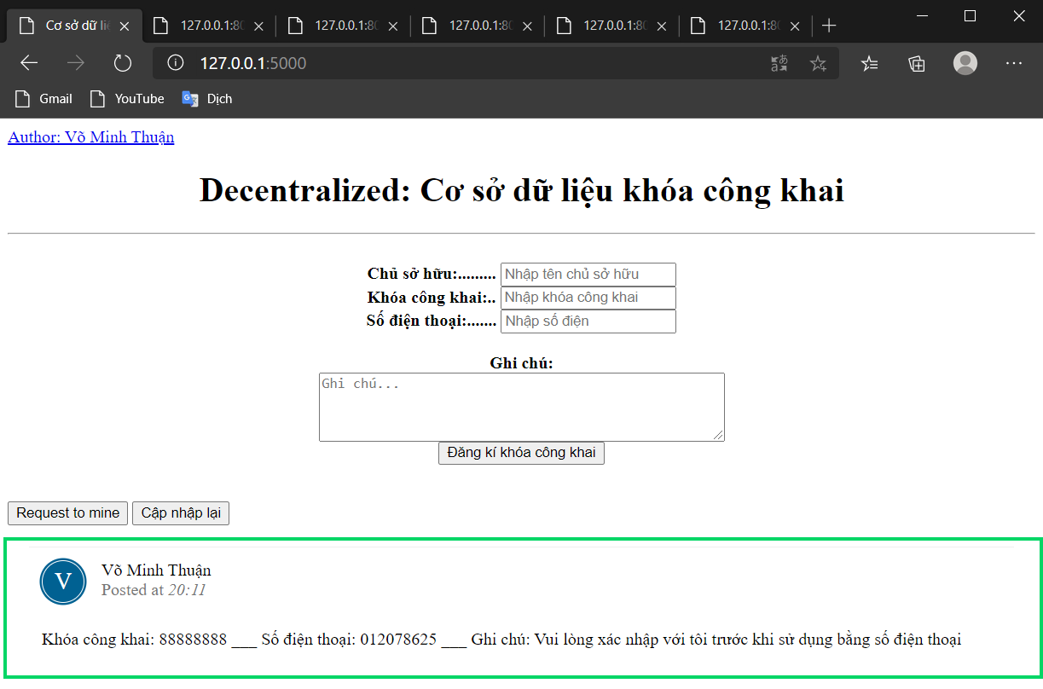

* Kiểm tra lại dữ liệu của các miner

Máy 1:

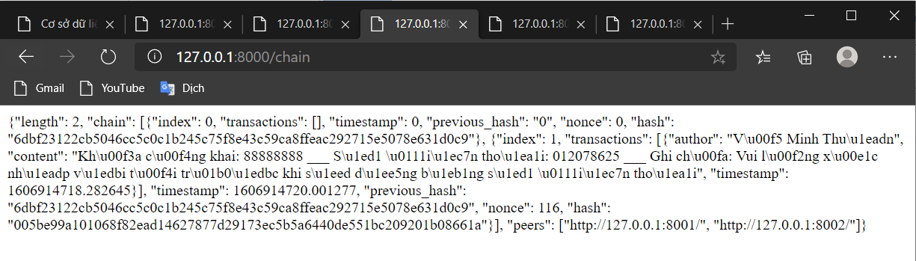

Máy 2:

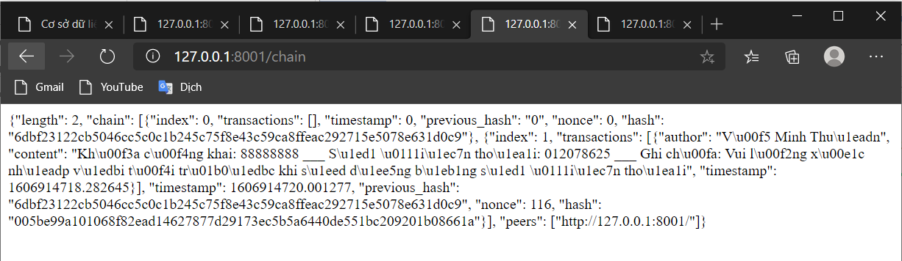

Máy 3:

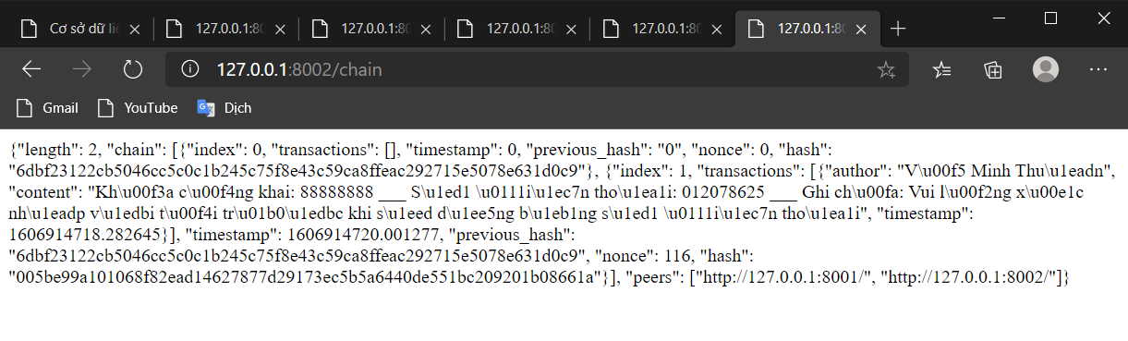

Cảm ơn thầy đã lắng nghe